**LF11a / Programmieren**

Übung 3_Lösung

**Programm erstellen**

##### Kapitalverdopplung

Ihre Aufgabe

Auf Basis der Aufgabe_1 vom Tag01 realisieren Sie das Struktogramm in der Programmiersprache Java.

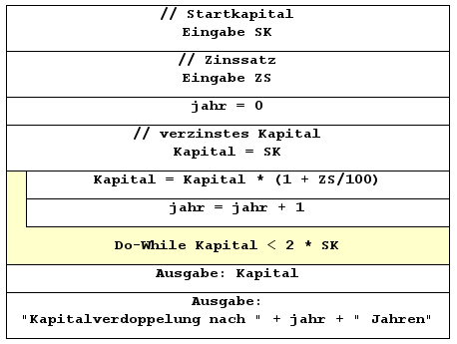

Lösungsvorschlag

